图 书 推 荐

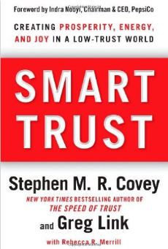
中文书名：《信任的速度实践版：可以改变一切的五种行为》
英文书名： SMART TRUST: CREATING PROSPERITY, ENERGY, AND JOY IN A LOW-TRUST WORLD
作 者：Stephen M.R. Covey and Greg Link
出 版 社：Simon & Schuster, Inc., Free Press
代理公司：ANA/Susan
出版日期：2012年1月
页 码：320页
审读资料：电子稿
代理地区：中国大陆、台湾地区
类 型：经管
授权已授：2011年授权中国青年出版社，版权已回归

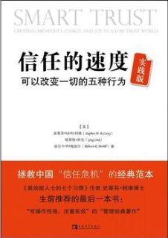
中简本出版记录
书 名：《信任的速度实践版：可以改变一切的五种行为》
作 者：(美)柯维等
出版社：中国青年出版社
译 者：刘白玉，刘夏青
出版年：2013年1月
页 数：288页
定 价: 29元
装 帧：平装

内容简介：

信任是任何寻求提高生产率和加速增长的关键元素，不论在个人、商业还是政治中。

我们所处的时代是一个极度缺乏信任的时代，不管是对政府、企业，还是个人的人际与职场关系而言。经济危机就是由于对我们相互依存的全球经济关系缺乏信任，现在我们急需获得能让这种信任恢复的体系。

尽管我们处在一个信任度极低的时代，但是我们不乏因为高信任度而繁荣发展的人物、公司与国家。《信任的速度实践版：可以改变一切的五种行为》提供了全球数以百计的实例——个人、团队、组织、市场与行业——他们通过创造高信任的文化与关系，享受着因信任带来的繁荣、力量与快乐。尽管在恶劣的经济背景下，在其他人纷纷失败的情况下，他们也能以5大信任的行为创造辉煌和繁荣。

多项研究证明，高信任组织的业绩几乎是低信任组织业绩的3倍。作者以敏锐的洞察力分析了世界上最成功的领导者和企业的案例，总结出一个突破性的、操作性很强的信任公式，从而帮助领导者、团队、组织，甚至国家业绩倍增，加速发展。
作者简介：

史蒂芬·M·R·柯维，柯维林克公司、富兰克林柯维公司“全球信任的速度实训中心”创建人，信任、领导力、商业道德、销售和高绩效等领域极受欢迎的演说家和顾问。作为柯维领导中心的前首席执行官，他将该中心发展成为全球最大的领导力研发公司，也就是现在的富兰克林柯维公司。他是《纽约时报》和《华尔街日报》畅销书榜第一名《信任的速度：一个可以改变一切的力量》的作者。

格莱格·林克，柯维林克公司、富兰克林柯维公司“全球信任的速度实训中心”、柯维领导中心创建人，一位在信任、领导力、销售、营销和高绩效等领域公认的权威。他推进了着作《高效能人士的七个习惯》的撰写与出版，此书成为20世纪两部最有影响的商业着作之一。

丽贝卡·R·梅丽尔协助撰写了《信任的速度实践版》。

《信任的速度实践版：可以改变一切的五种行为》目录
序言
我们的目的

第一部分：悖论与承诺
如何在这个低信用的时代，获得高信用带来的繁荣、力量和快乐。

第一章 伟大的悖论
在信任危机中，有哪些人在勇敢地信任他人。

第二章 盲目信任或不信任：你戴的是哪种眼镜
两种信任极端是如何影响我们的个人和职业生涯的轨迹和结果，以及我们又能如何辨别它们。

第三章 第三种选择：明智的信任
什么是“明智的信任”：它怎样在生活和工作中带给我们向上的力量。

第二部分：“明智的信任”的五种行为
五种行为，高信任人士、公司和国家共同拥有的特点。

第四章 “明智的信任”行为之一：选择相信信任
你的信念驱动你的行动。

第五章 “明智的信任”行为之二：从自己开始
做一个信任自己同时值得他人信任的人。

第六章 “明智的信任”行为之三：表明你的意图……
并假定别人的意图也是善意的
你足够坦诚吗？

第七章 “明智的信任”行为之四：说到做到
只有言和行一致时才有力量。

第八章 “明智的信任”行为之五：将信任传递给他人
如何形成信任循环系统，获取信任红利。

第三部分：你能做什么
一个人也能有所作为。

第九章 重建你的信任
现在开始行动，选择“明智的信任”。

关于作者

谢谢您的阅读！
请将反馈信息发至：夏蕊（Susan Xia）
安德鲁·纳伯格联合国际有限公司北京代表处
北京市海淀区中关村大街甲59号中国人民大学文化大厦1705室
邮编：100872
电话：010-82504406
传真：010-82504200
Email：susan@nurnberg.com.cn
网址：http://www.nurnberg.com.cn
微博：http://weibo.com/nurnberg
豆瓣小站：http://site.douban.com/110577/
微信订阅号：ANABJ2002

